GK – pjesma VESELJE PTICA
- Pročitati pjesmu u udžbeniku 62.str
- Na CD 1 PJEVANJE poslušati pjesmu

- Pratiti tekst pjesme te pokušati pjevati.
- Udžbenik 63. str.
- Poslušati na CD 2 SLUŠANJE (Johanna Sebastiana Bacha Badinerie)
- Izvodi brojalicu EKETE, FEKETE (daj si ritam sviranjem svoga instrumenta)
- ZAPISATI U PISANKU pisanim slovima)
PJEVANJE: Veselje ptica 22.5.2020.
SLUŠANJE: Johanna Sebastiana Bacha Badinerie
ZAPIŠI NAKON SLUŠANJA SKLADBE:
IZVOĐAČKI SASTAV:
UGOĐAJ:
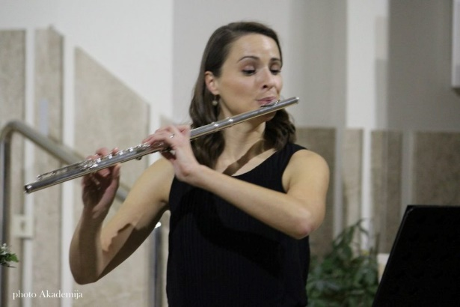
TEMPO:
ZALIJEPITI: FLAUTA FLAUTISTICA

VAŽNO! Poslikati što ste radili i poslati učiteljici na mail: sanela2806@gmail.com ; sanela.tot@skole.hr

